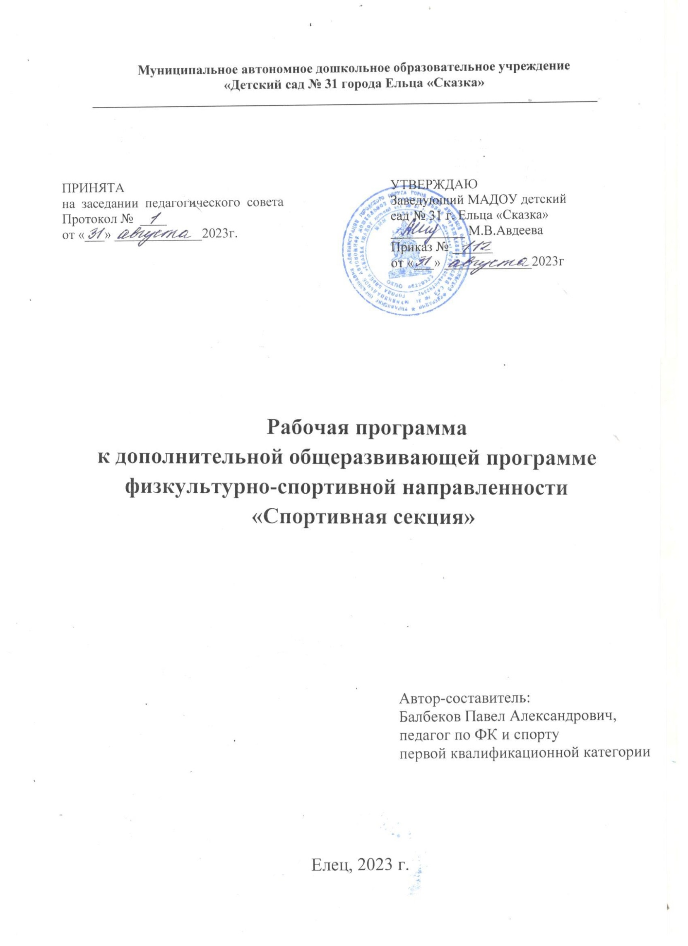

Содержание

Планируемые результаты………………………………..…………………...

Содержание курса……………………………………………………………..

Календарно-тематическое планирование……………………………………

**Планируемые результаты:**

В результате обучения по дополнительной общеразвивающей программе

«Спортивная секция» к концу учебного года воспитанники должны достигнуть, следующего уровня развития:

* осознанного представления о здоровом образе жизни;
* знать основные стойки;
* выполнять упражнения на растяжку и расслабление;
* выполнять силовые упражнения с полной отдачей и амплитудой;
* знать технику безопасности во время выполнения акробатических упражнений;
* выполнять акробатические упражнения: кувырок вперед, самостраховки вперёд, назад, через правое и левое плечо;
* уметь выполнять упражнения на перестроение;
* уметь работать в парах, чувствовать передвижение партнёра и двигаться синхронно с ним.

2. Содержание

**Программный материал физического воспитания детей 5-7 лет**

**Основы знаний:** гигиена спортивной формы и мест занятий, техника безопасности, элементарные приемы закаливания.

**Ходьба:** в разных направлениях, на носках, на пятках, змейкой меж­ду расставленными предметами, с различными положениями рук (на поясе, в стороны, за спиной, вверх); приставным шагом в сторону, впе­ред, назад; на внешнем крае стопы, в чередовании с бегом с высоким подниманием бедра.

**Равновесие:** перешагивание через предметы, ходьба по рейке гимна­стической скамейки, бег по лежащей веревке.

Бег: в различных направлениях с ловлей и увертыванием, с высоким подниманием бедра, «змейкой», между расставленными предметами, непрерывный 1-1,5 минуты, в чередовании с ходьбой 40-60 м, в быст­ром темпе 20-30 м.

**Лазанье:** по горизонтальной и наклонной гимнастической скамейке, по гимнастической стенке (высота 1,5-2 м) приставным и переменным шагом, с пролета на пролет, вправо-влево, проползание на животе, под­тягиваясь руками на гимнастической скамейке.

**Прыжки:** на двух ногах (вместе, врозь), вверх с касанием головой шара, с продвижением вперед (расстояние 2-3 м), прыжки вверх на месте, направо, налево; подскок-прыжок на месте 20 раз (2-3 раза с перерывом), прыжки на одной ноге (правой, левой), в длину с места (50-70 см), в глубину с высоты 20-30 см, в длину через 4-6 линий, последовательно через 2-3 предмета (высота 5-10 см).

**Прокатывание, бросание, ловля предметов:** прокатывание мячей, об­ручей; бросание мяча вверх и ловля (3-4 раза), бросание об землю мяча и ловля, бросание мяча и ловля с расстояния 1-1,5 м, бросание об землю мяча и отбивание правой и левой рукой (4-6 раз), метание мяча в горизон­тальную цель (расстояние 2-2,5 м) правой и левой рукой, метание в верти­кальную цель (центр мишени на высоте 1,5 м) расстояние до цели 1,5-2 м.

**Имитационные упражнения:** движения спортсменов, движения в раз­личных профессиях.

**3. Календарно-тематическое планирование**

|  |  |  |  |
| --- | --- | --- | --- |
| Месяц | № занятия | | Задачи |
| Сентябрь | 1-2 | | Организация познавательных бесед с детьми  Обеспечение жизни здоровья детей при использовании спортивных снарядов и физкультурных пособий  Беседы о значении спорта в жизни человека  Проведение стартового мониторинга по выявлению  уровня развития физических качеств  Челночный бег  Прыжки в длину с места  Наклон туловища из положения сидя  Подъем туловища из положения лежа на спине  Подтягивание на перекладине. |
| 3-4 | | Упражнять в умении мягко приземляться на полусогнутые ноги в прыжках на месте  Закреплять умение подбрасывать мяч точно перед  собой и правильно ловить его  Упражнять в лазанье, не пропуская реек.  Подвижная игра-эстафета «Кто быстрее добежит до  флажка» |
| Октябрь | 5-6 | | Ходьба по скамье, на каждый шаг высоко поднимать прямую ногу вперед и делать под ней хлопок Челночный бег (10 м*3)  Отжимание от пола и. п. лежа на животе с упором рук перед грудью  Развивать перекрестную координацию в ползании  Игры с мячом «Катай быстрее» |
| 7-8 | | Игры и игровые упражнения с элементами спорта:  баскетбол  Подбрасывание и ловля мяча с хлопком. Отбивание мяча на месте и в движении  Перебрасывание, отбивание мяча в парах с изменением расстояния  Забрасывание мяча в баскетбольную корзину Игры с мячом «Мяч капитану» |
| 9-10 | | Бег «змейкой» со сменой направляющего  Общеразвивающие упражнения с мячом  Общеразвивающие упражнения с гимнастической  палкой  Пролезание в обручи, сцепленные между собой  Развивать умение согласовывать отбивание и ловлю  мяча в парах  Закрепить умение забрасывать мяч в корзину обеими  руками от груди  Обучить прыжкам через короткую скакалку, вращая  ее впереди  Игра «Запрещенное движение» |
| 11-12 | | Укрепить мышцы, участвующие в формировании  свода стопы  Общеразвивающие упражнения с гантелями  Закрепить умение бросать мяч вверх и ловить его  после хлопка в ладоши (стоя на месте, в ходьбе)  Закрепить умение лазать по гимнастической стенке с  переходом на другой пролет  Игра «Медведь и пчелы» |
| Ноябрь | 13-14 | | Бег «змейкой» со сменой направляющего  Общеразвивающие упражнения с мячом  Общеразвивающие упражнения с гимнастической  палкой  Пролезание в обручи, сцепленные между собой  Развивать умение согласовывать отбивание и ловлю  мяча в парах  Закрепить умение забрасывать мяч в корзину обеими  руками от груди  Обучить прыжкам через короткую скакалку, вращая  ее впереди  Игра «Запрещенное движение» |
| 15-16 | | Укрепить мышцы, участвующие в формировании  свода стопы  Общеразвивающие упражнения с гантелями  Закрепить умение бросать мяч вверх и ловить его  после хлопка в ладоши (стоя на месте, в ходьбе)  Закрепить умение лазать по гимнастической стенке с  переходом на другой пролет  Игра «Медведь и пчелы» |
|  |  | |
| 17-18 | | Укреплять мышечный корсет позвоночника  Подтягивание (лежа на животе, лежа на спине) на  гимнастической скамейке  Закреплять навык энергичного отталкивания в  прыжках в длину с места  Закрепить умение бросать мешочек в вертикальную  цель точно  Игра «Ловишка, бери ленту!» |
|  | 19-20 | | Укрепить мышцы, участвующие в формировании  свода стопы  Общеразвивающие упражнения с гантелями  Закрепить умение бросать мяч вверх и ловить его  после хлопка в ладоши (стоя на месте, в ходьбе)  Закрепить умение лазать по гимнастической стенке с  переходом на другой пролет  Игра «Медведь и пчелы» |
| Декабрь | 21-22 | ОРУ с гантелями  Развивать быстроту действий при подлезании под  дуги разной высоты  Запрыгивание на скамейку, спрыгивание с поворотом  90*  Ползание  Развивать силу отталкивания при бросании набивного  мяча  Игра «Мы веселые ребята» | |
| 23-24 | Ведение и передача мяча на ходу в парах, с отскоком  от земли  Приучать быстро переходить от подлезания к  лазанию с использованием перекрестной  координации  Закрепить умение выполнять метание в вертикальную  цель с разного расстояния  Игра «Мыши в кладовой» | |
| 25-26 | Укреплять силу рук в подтягивании в висе на  гимнастической стенке  Развивать прыгучесть в прыжках в длину с места  Закрепить умение бросать мяч вверх и ловитьего  после хлопка в ладоши, вести мяч, отбивать мяч об  пол правой и левой рукой (стоя на месте, в ходьбе)  Игра «Два Мороза» | |
| 27-28 | Игры и игровые упражнения с элементами спорта:  футбол.  Ведение мяча ногой с обводкой конусов  Забивание мяча в ворота  Игра «Мини футбол» | |
| Январь | 29-30 | Закреплять навыки бега с преодолением препятствий,  со сменой направления  Развивать силу рук в лазании по канату  Развивать прыгучесть в запрыгивании на скамейку,  спрыгивание с поворотом на 90*  Игра «Попади в корзину» с бросками мяча двумя  руками в баскетбольную корзину | |
| 31-32 | Ходьба и бег с гантелями  ОРУ с отягощением  Формировать навык ведения и передачи мяча находу  в парах, с отскоком от земли  Закрепить навык перехода с пролета, лазания с использованием перекрестной координации  Закрепить умение выполнять метание в движущуюся цель  Игра «Охотник и зайцы» | |
| 33-34 | Упражнять в сохранении равновесия при ходьбе с остановкой на одной ноге  Формировать навык прыжка в длину с разбега, акцентировать внимание на отталкивании и приземлении  Бросок набивного мяча Игра «Два Мороза» | |
| 35-36 | Стретчинг  Развивать ловкость в упражнениях с малым мячом Игры-импровизации | |
| Февраль | 37-38 | Разновидности ходьбы и бега Элементы спортивного танца  Игроритмика | |
| 39-40 | Ходьба и бег с изменением направления ОРУ в парах  Элементы современного танца Игра «Охотник и зайцы» | |
| 41-42 | Упражнения на развитие подвижности суставов Комбинации из танцевальныхшагов  Стретчинг | |

|  |  |  |
| --- | --- | --- |
|  | 43-44 | Силовая подготовка Дыхательные упражнения  Игра «Два Мороза» |
| Март | 45-46 | Корригирующие упражнения с гимнастической палкой  Силовая подготовка Дыхательные упражнения Игра «Ловишки с лентами» |
| 47-48 | Ходьба и бег с изменением направления Аэробика с мячами  Игра «Охотник и зайцы» |
| 49-50 | Упражнения на развитие выносливости ОРУ в парах  Комбинации из танцевальных шагов |
| 51-52 | Силовая подготовка Дыхательные упражнения Игра «Охотник и зайцы» |
| Апрель | 53-54 | Корригирующие упражнения Силовая подготовка  Дыхательные упражнения  Игра «Пустое место» |
| 55-56 | Ходьба и бег с изменением темпа и направления Произвольные упражнения на воспроизведение музыки  Силовая подготовка.  Игра «Выше ноги от земли» |
| 57-58 | Упражнения на развитие выносливости ОРУ в парах  Аэробика без предметов  Композиция из ранее изученных шагов Игра «Воробьи и вороны» |
| 59-60 | Выполнение движений руками под музыку в различном темпе и схлопками  Упражнения на скручивание Стретчинг  Дыхательные упражнения Игра «Перелет птиц» |
| Май | 61-62 | Силовой турнир  Дыхательные упражнения |
| 63-64 | Спортивные упражнения и игры: со скакалками,  обручами, кеглями, кольцебросом |
| 65-66 | Развлечения: игры-эстафеты, игры соревновательного  характера |
| 67-68 | Проведение итогового мониторинга |